PENINGKATAN NILAI EKONOMI SINGKONG MELALUI PELATIHAN PENGOLAHAN PRODUK, STRATEGI DESAIN KEMASAN, DAN KALKULASI USAHA DI DESA TIRTOMARTO

Indana Zulfa Fauzia, Aurora Jasmine Maghfira, Intan Febriyan Chantiqa Putri, Luthfan Alghifari Rafi, Mayang Sofia Nirmala, M. Rheivazha Azzah Karsyah, Muhammad Rifqy Fahrezi, Zulfa Annisa Rahmah

¹Fakultas Sains dan Matematika, ²Fakultas Hukum, ³Fakultas Ekonomika dan Bisnis, ⁴Fakultas Ilmu Sosial dan Ilmu Politik, ⁵Fakultas Teknik

Email : indanazulfafauzia@students.undip.ac.id

Abstrak
Singkong merupakan umbi akar yang sering dimanfaatkan sebagai sumber karbohidrat dan jumlahnya melimpah di Indonesia. Desa Tirtomarto merupakan desa di Kecamatan Cawas, Klaten yang memiliki potensi besar untuk menghasilkan komoditas singkong karena kondisi tanahnya. Program yang dilaksanakan oleh Tim 56 KKN IDBU bertujuan agar masyarakat Desa Tirtomarto dapat meningkatkan pendapatan, memperkuat kemandirian ekonomi, dan mengembangkan potensi lokal yang berkelanjutan lewat diversifikasi olahan singkong. Metode yang digunakan merupakan sosialisasi program dan pelatihan pada Ibu-ibu Pemberdayaan dan Kesejahteraan Keluarga (PKK) Desa Tirtomarto. Hasil yang dicapai menunjukkan adanya peningkatan pemahaman peserta terkait pengolahan singkong, kalkulasi usaha, pembuatan logo, dan label kemasan. Sebagai tindak lanjut diberikan bibit stek singkong dengan auksin yang dapat membantu mempercepat pertumbuhan bibit stek singkong.

Kata Kunci: singkong, pelatihan, mocaf, pemberdayaan masyarakat, packaging design.

- PENDAHULUAN
Desa Tirtomarto terletak di Kecamatan Cawas, Kabupaten Klaten, merupakan salah satu wilayah agraris dengan mayoritas penduduk yang menggantungkan hidup pada sektor pertanian. Komoditas utama desa ini adalah padi, diikuti oleh berbagai tanaman pangan lainnya seperti kacang-kacangan, terutama kacang hijau dan kedelai. Sementara itu, singkong tidak ditanam secara massal, melainkan oleh sebagian warga di pekarangan atau di sela-sela lahan sawah yang mereka miliki. Meskipun jumlahnya tidak sebanyak komoditas utama, singkong memiliki potensi untuk diolah menjadi produk bernilai ekonomi tinggi.
Singkong yang ditanam masyarakat umumnya hanya dijual dalam bentuk mentah dengan harga yang relatif rendah atau dikonsumsi sendiri. Pemanfaatan singkong sebagai bahan baku produk olahan masih terbatas. Singkong dengan pengolahan yang tepat dapat menjadi camilan atau makanan siap saji yang bernilai jual lebih tinggi. Pengolahan singkong yang tepat sangat diperlukan agar nilai gizi singkong dapat terjaga dan aman dikonsumsi (Saraswati et al., 2022).
Kendala yang sering dihadapi masyarakat umumnya, kurangnya keterampilan dalam mengolah singkong menjadi produk yang inovatif, minimnya pengetahuan mengenai strategi desain kemasan yang menarik, serta belum terbiasanya melakukan kalkulasi usaha secara rinci untuk menentukan harga jual yang menguntungkan. Kelompok 5 KKN Iptek Desa Binaan Universitas Diponegoro Tim-56 Desa Tirtomarto memberikan sosialisasi dan pelatihan diversifikasi produk singkong. Pelatihan yang dilakukan mencakup pembuatan keripik singkong yang renyah dan tahan lama, pembuatan tepung MOCAF (Modified Cassava Flour) yang dapat digunakan sebagai bahan baku berbagai olahan pangan bebas gluten, serta pembuatan plastik biodegradable berbahan dasar pati singkong yang ramah lingkungan. Melalui pelatihan ini, masyarakat tidak hanya mendapatkan keterampilan teknis, tetapi juga wawasan mengenai peluang usaha dan potensi pasar dari masing-masing produk.
Berdasarkan permasalahan tersebut, kegiatan pengabdian kepada masyarakat ini difokuskan pada “Peningkatan Nilai Ekonomi Singkong melalui Pelatihan Pengolahan Produk, Strategi Desain Kemasan, Kalkulasi Usaha, dan Pemberian Bibit Singkong kepada Masyarakat.” Program ini dirancang untuk memberikan keterampilan praktis kepada warga Desa Tirtomarto agar mampu mengolah singkong menjadi produk bernilai tambah, mengemasnya secara menarik untuk meningkatkan daya tarik konsumen, serta memahami cara menghitung modal, biaya produksi, dan harga jual secara tepat. Selain itu, pemberian bibit singkong unggul diharapkan dapat meningkatkan kualitas dan kuantitas produksi di masa mendatang. Melalui rangkaian kegiatan ini, diharapkan masyarakat Desa Tirtomarto dapat meningkatkan pendapatan, memperkuat kemandirian ekonomi, dan mengembangkan potensi lokal yang berkelanjutan. Program ini juga menjadi langkah awal dalam membangun kesadaran masyarakat bahwa pengolahan hasil pertanian, strategi pemasaran, dan inovasi produk adalah kunci dalam menghadapi tantangan ekonomi di era modern.

- METODE
Kegiatan sosialisasi dan pelatihan dilaksanakan di Joglo Lokamerta, Desa Tirtomarto, Kecamatan Cawas, Kabupaten Klaten pada Senin, 11 Agustus 2025 pukul 09.00 - 11.30 WIB. Kegiatan sosialisasi dan pelatihan diikuti oleh Ibu PKK dengan metode pendekatan partisipatif dan demonstrasi langsung. Kegiatan yang dilakukan meliputi pembukaan, dilanjutkan pelatihan pembuatan produk olahan singkong, pendampingam pengelolaan usaha, dan pembagian bibit singkong.
Pelatihan dibagi menjadi tiga sesi demonstrasi dan pelatihan, dimana sesi pertama adalah pembuatan keripik singkong, sesi kedua adalah pembuatan tepung MOCAF, dan sesi terakhir adalah pembuatan plastik biodegradable. Pelatihan berlangsung dengan demonstrasi yang melibatkan audiens secara langsung. Kegiatan dilanjutkan dengan pendampingan pengelolaan usaha, mulai dari optimalisasi kemasan produk, branding produk melalui desain logo, dan penjelasan mengenai perlindungan hak cipta produk. Kegiatan sosialisasi diakhiri dengan pembagian bibit singkong berbasis stek dan auksin, dimana pembagian bibit bertujuan sebagai modal langkah awal pengembangan usaha.
Adapun tata cara pembuatan produk olahan singkong sebagai berikut:
- Pelatihan Produk Singkong menjadi Keripik Singkong dan Kalkukasi Usaha
Pembuatan keripik singkong dengan menyiapkan bahan baku utama yaitu singkong segar berkualitas baik. Kemudian singkong dikupas dan dicuci bersih untuk menghilangkan kotoran, singkong diiris tipis menggunakan alat pengiris agar ketebalannya merata. Setelah diiris, singkong direndam terlebih dahulu dalam larutan air dan soda kue selama minimal 10 menit untuk membantu membuat keripik lebih renyah. Setelah itu, singkong dibilas, kemudian direndam kembali dalam air yang telah diberi sedikit garam atau bumbu sesuai selera. Irisan singkong yang sudah berbumbu ditiriskan dan digoreng dalam minyak panas hingga berwarna kuning keemasan dan renyah. Keripik yang sudah matang diangkat, ditiriskan minyaknya, lalu didinginkan sebelum dikemas.
Pelatihan dilanjutkan dengan pendampingan analisis modal dan biaya produksi. Ibu-ibu akan diajarkan cara menghitung modal yang diperlukan untuk memulai usaha, termasuk pembelian alat dan bahan baku awal. Cara menghitung keuntungan dan harga jual turut disampaikan dalam pendampingan. Peserta akan dibimbing untuk menentukan Harga Pokok Produksi (HPP) per-bungkus keripik agar bisa menetapkan harga jual yang tepat. Dengan begitu, mereka dapat menghitung laba bersih dan kotor dari penjualan keripik, sehingga dapat mengevaluasi kesehatan finansial usaha mereka.

- Pelatihan Produk Singkong menjadi Tepung MOCAF (Modified Cassava Flour)
Bahan-bahan yang dibutuhkan dalam pembuatan tepung mocaf yaitu air dan singkong. Alat yang dibutuhkan yaitu pisau, pemotong chips, baskom, wadah tertutup, nampan, dan alat penggiling/ penepung. Adapun proses pembuatan tepung MOCAF dimulai dengan pengupasan kulit dan pencucian lendir singkong dengan air dilanjut dengan pengirisan singkong menjadi bentuk kripik tipis. Irisan singkong kemudian direndam dalam air bersih selama 2-3 hari dengan penggantian air setiap 24 jam sekali kemudian ditiriskan. Langkah selanjutnya adalah penjemuran irisan singkong hingga kering (kadar air 10 - 12%). Singkong yang telah kering digiling menggunakan penggiling/penepung kemudian diayak dengan ayakan berukuran mesh 60 atau 80. Tepung hasil ayakan kemudian disimpan dalam wadah plastik tertutup dan berlabel.

- Pelatihan Olahan Singkong sebagai Plastik Edible & Biodegradable
Metode penyampaian yang dilakukan dengan demonstrasi dan pembagian media cetak berupa leaflet cara pembuatan plastik biodegradable. Pembuatan plastik biodegradable yang disampaikan dalam kegiatan pengabdian masyarakat menggunakan bahan-bahan berupa pati singkong (tapioka) sebagai bahan utama, gliserol/gliserin yang berfungsi sebagai pengental, cuka ditambahkan sebagai katalisator, dan air sebagai pelarut. Prosedur yang perlu dilakukan adalah dengan mencampurkan pati singkong, cuka, dan air, kemudian dipanaskan. Setelah dipanaskan, adonan dicampurkan dengan gliserin dan diaduk. Adonan dapat diratakan dan dicetak dalam wadah yang rata, lalu adonan dikeringkan dengan panas matahari atau oven. Adonan yang telah kering dapat dilepas secara perlahan dari cetakan.

Kegiatan dilanjutkan dengan pendampingan dalam upaya pengembangan usaha, yakni sebagai berikut:
- Optimalisasi Kemasan Produk Olahan Singkong
Materi optimalisasi kemasan produk olahan singkong disampaikan melalui media cetak berupa leaflet yang dirancang secara menarik dengan perpaduan teks singkat, poin-poin informasi, serta ilustrasi contoh kemasan produk. Isi materi mencakup penjelasan mengenai pengertian dan pentingnya kemasan, yang tidak hanya berfungsi melindungi produk, tetapi juga berperan sebagai sarana untuk meningkatkan nilai jual, daya tarik, dan kemudahan distribusi. Jenis-jenis kemasan, yaitu kemasan primer, sekunder, dan tersier turut disampaikan dalam pendampingan. Selain itu, dijelaskan pula syarat keamanan kemasan yang mencakup penggunaan bahan yang tidak beracun, menjaga kebersihan dan bentuk produk, serta memastikan kemasan ramah lingkungan.
Bagian akhir dipaparkan langkah-langkah membuat desain kemasan yang menarik, mulai dari menentukan tujuan dan rencana produk, mengenali produk, menentukan target pasar, mempelajari produk sejenis di pasaran, mencari ide desain dari luar produk sendiri, membuat desain label produk, hingga mencantumkan informasi penting pada kemasan. Informasi tersebut meliputi nama produk, daftar komposisi, berat bersih, keterangan kadaluarsa, nomor izin edar, tanggal dan kode produksi, serta nama dan alamat produsen. Sebagai penutup, ditampilkan contoh desain kemasan dalam leaflet, termasuk kemasan produk keripik singkong dan tepung MOCAF secara langsung, yang dibuat dengan tampilan informatif dan sesuai strategi desain kemasan (packaging design strategy).

- Branding Produk Singkong melalui Desain Logo
Materi branding produk singkong melalui desain logo disampaikan dengan menampilkan contoh kemasan produk singkong yang sudah dilengkapi desain logo dan informasi pendukung. Proses perancangan logo dilakukan menggunakan platform desain digital Canva, dengan mempertimbangkan elemen warna, tipografi, dan ikon yang sesuai dengan karakter produk. Logo yang dihasilkan diaplikasikan pada kemasan produk seperti tepung mocaf dan keripik singkong untuk meningkatkan daya tarik visual serta memperkuat identitas produk lokal Desa Tirtomarto.
Desain kemasan menggunakan kombinasi warna kuning dan coklat untuk menciptakan kesan hangat, natural, dan menggugah selera. Foto produk berukuran besar ditempatkan di bagian depan kemasan sebagai fokus utama agar konsumen dapat langsung mengenali isi produk. Logo halal dicantumkan untuk memberikan jaminan keamanan konsumsi dan memenuhi standar kepercayaan pasar. Informasi yang dicantumkan meliputi nama produk, pilihan rasa, berat bersih, komposisi, tanggal kadaluarsa, serta produsen. Selama penyampaian materi, peserta diperkenalkan pada prinsip dasar desain kemasan yang efektif, yaitu penempatan elemen yang rapi, penggunaan warna yang merepresentasikan rasa produk, dan kelengkapan informasi yang mudah dibaca.

- Perlindungan Hukum Hak Kekayaan Intelektual Produk Singkong
Materi mengenai perlindungan hukum hak cipta produk singkong disampaikan melalui sosialisasi kepada peserta yang hadir, khususnya anggota PKK Desa Tirtomarto. Materi dari sosialisasi tersebut mencakup beberapa hal mengenai Hak Cipta khususnya perlindungan hukum bagi merek. Adapun penyampaian materi yang dilakukan berisi materi berupa pengertian mengenai hak merek, manfaat dari adanya hak merek, resiko tidak mendaftarkan merek, hingga hal-hal teknis mengenai syarat pendaftaran merek, dan alur proses pendaftaran merek.
Selain dengan sosialisasi ataupun pemaparan mengenai hak kekayaan intelektual perlindungan merek, pada materi ini pun terdapat pemberian modul mengenai alur pendaftaran merek kepada ketua PKK Desa Tirtomarto. Harapannya, modul tersebut dapat menjadi acuan bagi masyarakat Desa Tirtomarto apabila dikemudian hari dan/atau telah terdapat masyarakat yang memiliki usaha tertentu dan hendak mendaftarkan mereknya dapat menggunakan modul tersebut sebagai acuan pendaftaran merek. Sehingga usaha yang dilakukan oleh masyarakat Desa Tirtomarto mendapatkan perlindungan hukum dalam ranah hak merek.

- Pengadaan Bibit Singkong Berbasis Stek dan Auksin
Bibit singkong berbasis stek dan auksin diberikan kepada peserta sosialisasi sebagai bentuk tindak lanjut dari kegiatan pengabdian masyarakat. Larutan auksin diberikan untuk merendam bibit singkong berbasis stek, dengan durasi berkisar 3 jam, setelah itu proses penanaman dapat dilakukan. Pemberian bibit singkong berbasis stek ini turut menjadi upaya mewujudkan ketahanan pangan dalam mendukung program prioritas pemerintah. Hasil yang diharapkan ialah mendorong ketahanan pangan melalui alternatif sumber karbohidrat dan membuka peluang ekspor produk bernilai tinggi, sekaligus mengembangkan ekonomi kreatif berbasis potensi lokal.

- HASIL DAN PEMBAHASAN
Pemberian bibit singkong berbasis stek dan auksin di Desa Tirtomarto merupakan langkah strategis untuk mengatasi permasalahan produktivitas rendah dan keterbatasan diversifikasi produk olahan singkong yang selama ini menjadi hambatan utama dalam pengembangan potensi lokal. Fokus utama adalah pada teknik penanaman stek singkong yang diperkaya dengan larutan auksin. Berdasarkan Li et al. (2016), auksin sebagai hormon pertumbuhan tanaman, berperan vital dalam mempercepat pembentukan dan perkembangan akar, sehingga bibit stek dapat tumbuh lebih cepat dan kuat. Penyampaian dilakukan lewat menggabungkan teori dan demonstrasi langsung, memastikan peserta dapat mengaplikasikan pengetahuan yang diperoleh secara berkelanjutan. Dengan demikian, program ini tidak hanya memberikan bibit secara fisik, tetapi juga membekali masyarakat dengan pengetahuan dan keterampilan yang penting untuk meningkatkan hasil panen singkong secara signifikan. Peningkatan produktivitas ini diharapkan dapat menjadi fondasi kuat bagi pengembangan produk olahan singkong yang lebih bervariasi dan bernilai jual tinggi, sejalan dengan upaya pemberdayaan ekonomi masyarakat. Lebih lanjut, kegiatan ini difokuskan pada praktik langsung pengolahan singkong menjadi produk yang memiliki nilai jual lebih.
Singkong merupakan komoditas pertanian yang memiliki potensi besar untuk diolah menjadi berbagai produk bernilai tambah. Salah satu bentuk diversifikasi olahan singkong yang kami hadirkan adalah kripik singkong dan tepung mocaf (Modified Cassava Flour). Kripik singkong menjadi produk pangan populer karena cita rasanya yang gurih, teksturnya yang renyah, serta daya simpan yang relatif lama, sehingga diminati konsumen dari berbagai kalangan. Sementara itu, tepung mocaf merupakan hasil pengolahan singkong melalui proses fermentasi, yang menghasilkan tepung bebas gluten dengan aroma dan rasa yang lebih netral dibandingkan tepung singkong biasa. Tepung mocaf memiliki peluang besar sebagai bahan baku substitusi tepung terigu dalam industri pangan, sekaligus membuka pasar yang lebih luas, termasuk bagi konsumen dengan intoleransi gluten. Pengembangan kedua produk ini tidak hanya meningkatkan nilai ekonomis singkong, tetapi juga mendorong kemandirian pangan lokal dan memperkuat ketahanan ekonomi masyarakat. Selain menampilkan praktik langsung dari pembuatan olahan produk singkong, kami turut menyampaikan mengenai branding atau kemasan dari suatu produk yang dapat menarik konsumen serta bagaimana mendapatkan perlindungan hukum dari suatu produk yang dihasilkan.
Kemasan merupakan suatu proses perancangan dan penggunaan wadah atau pembungkus produk yang bertujuan melindungi, memudahkan distribusi, memberikan informasi, serta menarik perhatian konsumen. Fungsinya tidak hanya terbatas pada perlindungan fisik, tetapi juga berperan sebagai sarana komunikasi yang harus mampu mencerminkan dan mendeskripsikan produk secara jelas, dengan mempertimbangkan kemudahan untuk dilihat, dipahami, dan diingat oleh konsumen. Hal ini didukung oleh Kamariah & Israr (2023), bahwa kemasan dirancang dengan bentuk yang tidak dapat berdiri tegak dan hanya dapat diletakkan dalam posisi tidur sehingga informasi produk tidak terbaca dengan baik, maka fungsi kemasan sebagai media komunikasi dianggap gagal. Lesmini et al. (2024) turut menambahkan bahwa, kemasan tidak hanya berfungsi sebagai pelindung fisik produk, tetapi juga dimanfaatkan sebagai alat komunikasi visual yang mampu memengaruhi persepsi konsumen sekaligus menghadirkan nilai estetika. Melalui penerapan desain yang menarik, fungsionalitas yang optimal, nilai estetika yang memberikan nilai tambah, serta perhatian terhadap aspek keberlanjutan, perusahaan dapat menghasilkan kemasan yang tidak hanya memikat minat konsumen, tetapi juga mendukung keberhasilan produk di pasar yang kompetitif. Kunci utama dalam menciptakan desain kemasan yang efektif terletak pada kesederhanaan, fungsionalitas, dan kemampuannya membangkitkan respons emosional positif yang secara tidak langsung mengajak konsumen untuk membeli.
Kemasan yang dirancang secara efektif diyakini mampu menarik perhatian konsumen, membangun citra merek yang kuat, dan mendorong konsumen untuk mengenal produk secara lebih mendalam. Seperti yang disampaikan Alvina et al., (2024), bahwa desain kemasan memegang peran penting dalam membentuk persepsi konsumen terhadap produk maupun merek, bahkan sering menjadi faktor pertimbangan utama sebelum konsumen memutuskan untuk membeli. Sebaliknya, produk yang tidak dilengkapi label kemasan cenderung kurang menarik dan berisiko disalahgunakan oleh pihak yang tidak bertanggung jawab, misalnya dengan menempelkan label milik UMKM lain dan menjualnya kembali dengan harga lebih tinggi.
Label dan logo yang dirancang secara tepat turut dapat memudahkan pemasaran visual serta membuat produk lebih mudah dikenali oleh pelanggan. Oleh karena itu, pemahaman dan pelatihan terkait desain label menjadi sangat penting untuk meningkatkan pemahaman masyarakat mengenai manfaat dan fungsi label yang efektif. Logo berasal dari bahasa Yunani yaitu Logos yang berarti pikiran atau penyajian sebagai ciri khas perusahaan secara visual. Logo adalah tanda visual yang berbicara kepada konsumen lewat gambar untuk mengimpresikan nilai, dan fungsi perusahaan kepada masyarakat. Logo merupakan sebuah huruf atau sebuah plat yang dicetak dengan makna tertentu.
Penggunaan logo telah menjadi hal yang penting untuk mengenalkan brand ke konsumen dan pasaran. Menurut John Murphy dan Michael Rowe (1998), fungsi-fungsi logo tergantung dari jenis perusahaan yang menggunakan. Pada perusahaan makanan selain sebagai simbol karakteristik dan penyampai nilai, logo juga digunakan sebagai daya tarik untuk memikat pelanggan, contohnya pada logo rumah makan yang memiliki karakteristik pedas, logo yang digunakan dapat berupa gambar cabe berwarna merah. Konsumen akan langsung mengerti bahwa rumah makan tersebut menyediakan makanan yang pedas dengan hanya melihat cabainya. Tetapi penggunaan logo juga terkadang tidak senada dengan ciri khas dari lembaga yang menggunakannya, hal ini membuat penyampaian dari maksud logo ke konsumen menjadi terhalang. Oleh karena itu diperlukan kesepahaman dalam memaknai dan mengartikan sebuah logo.
Pelaksanaan kegiatan branding produk difokuskan kepada peserta sosialisasi yakni Ibu-ibu PKK. Dalam sosialisasi peserta dengan antusias menerima wawasan yang diberikan. Pada kegiatan sosialisasi, peserta diperkenalkan peran logo dan kemasan dalam meningkatkan daya tarik, kepercayaan, dan diferensiasi produk, beserta contoh penerapannya pada produk pangan lokal. Sesi ini menekankan unsur kunci yang wajib tampil pada label, seperti nama produk, varian atau pilihan rasa, berat bersih, komposisi, tanggal kedaluwarsa, identitas produsen, desain logo, serta logo halal, agar memenuhi aspek informasi, keterlacakan, dan kepercayaan konsumen, sejalan dengan prinsip keterbacaan dan kemudahan aplikasi logo atau label.

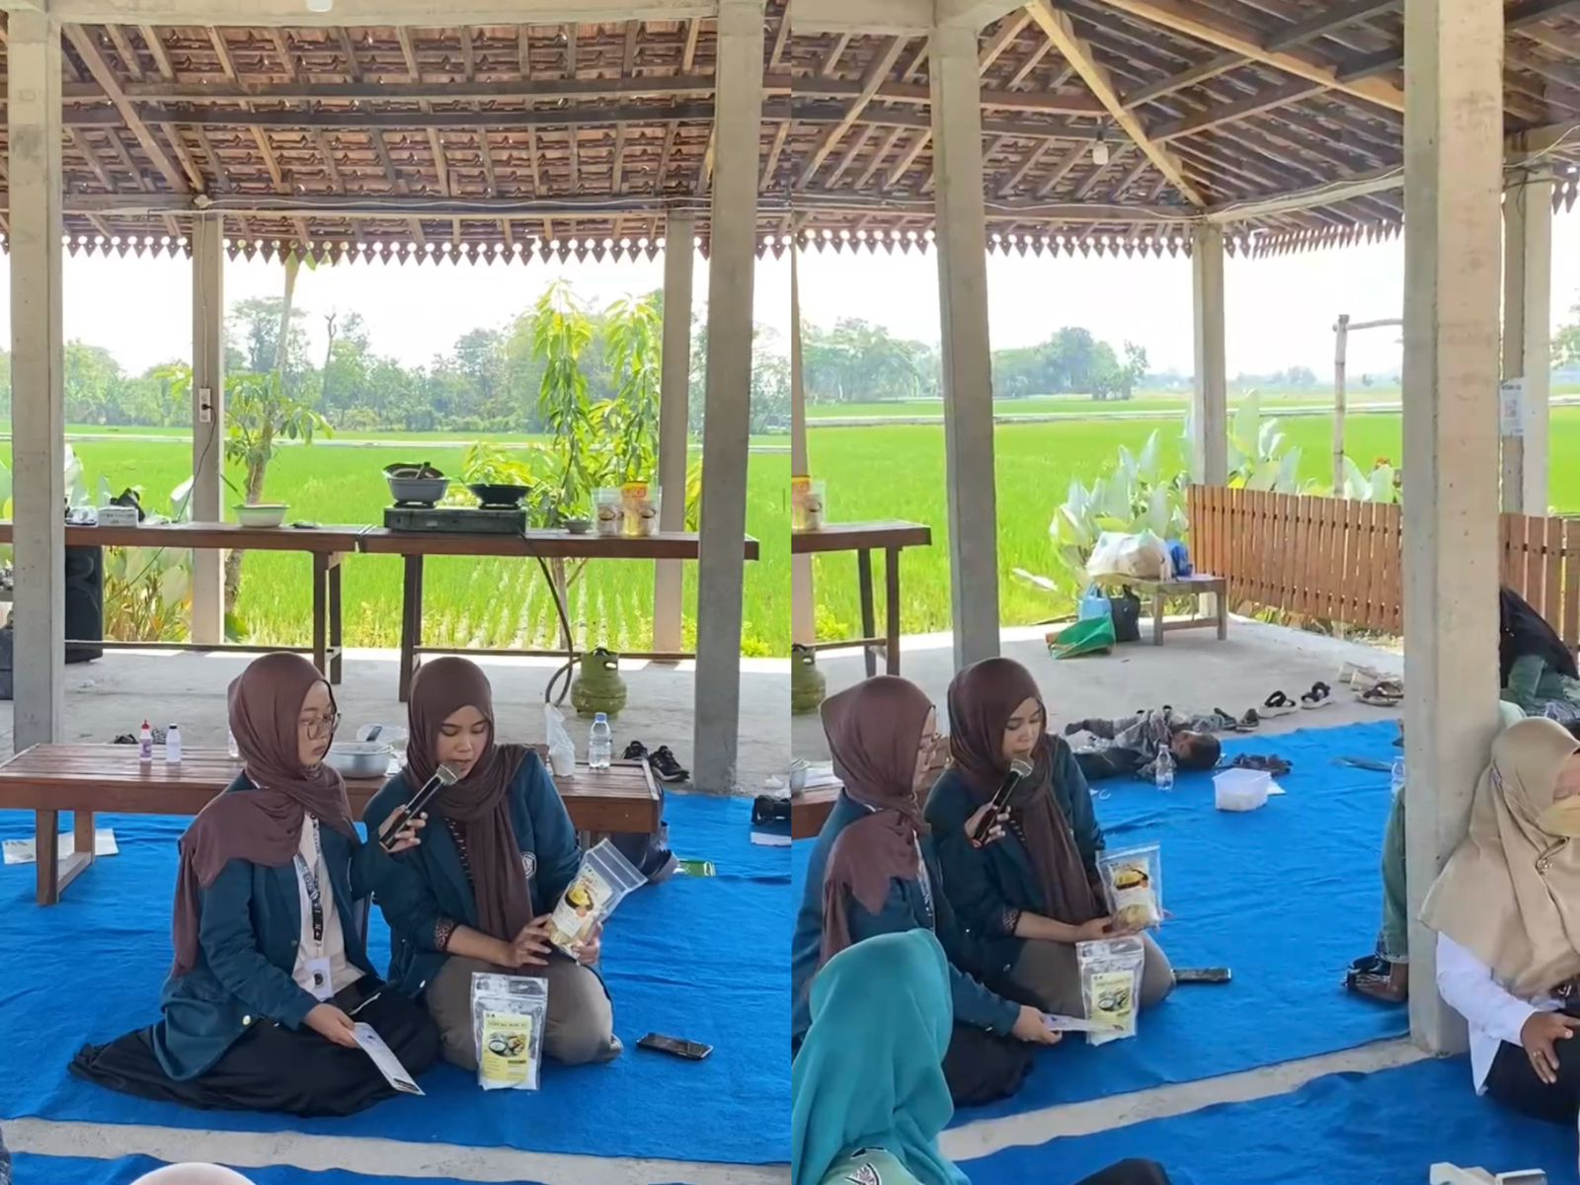
Gambar 1. Kegiatan sosialisasi desain kemasan produk olahan singkong kepada Ibu-ibu PKK Desa Tirtomarto.

Setelah pemahaman dasar, dilakukan praktik perancangan menggunakan aplikasi desain melalui aplikasi Canva untuk kedua produk, sebagai berikut:
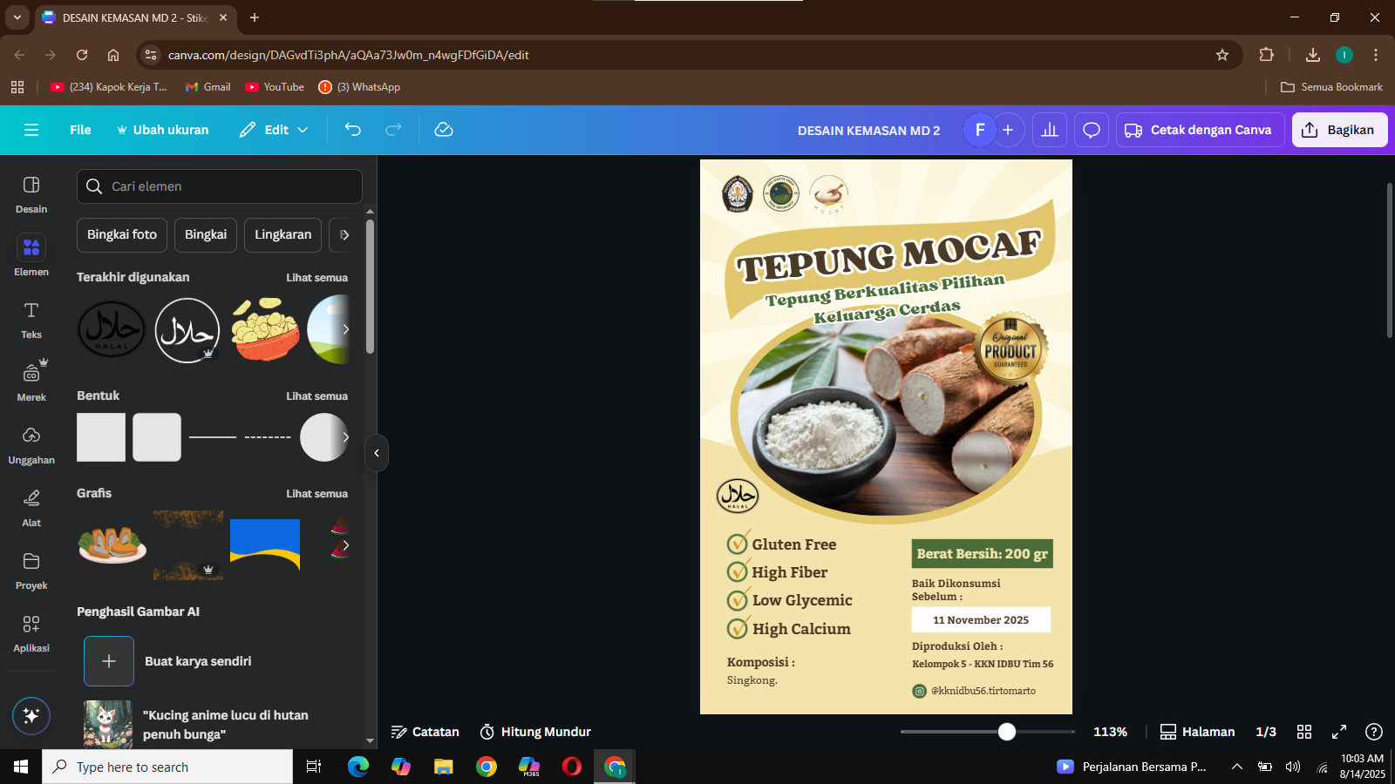

Gambar 2. Hasil rancangan kemasan produk Tepung Mocaf melalui aplikasi Canva.
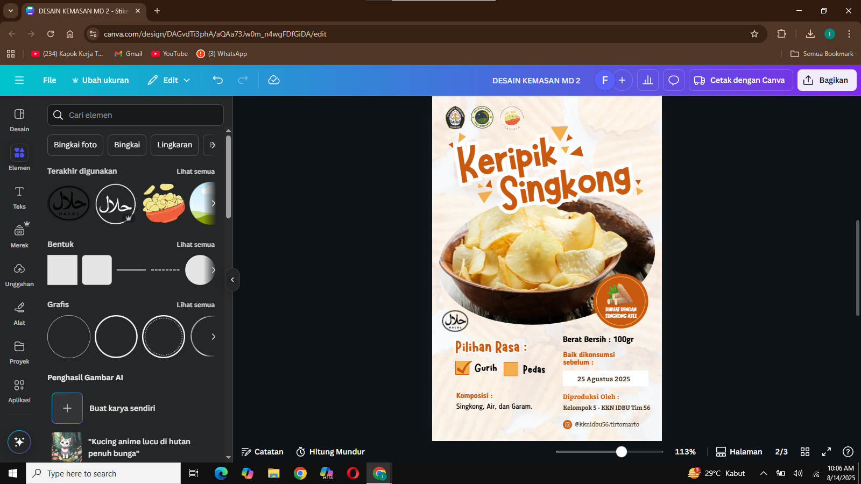

Gambar 3. Hasil rancangan kemasan produk Keripik Singkong melalui aplikasi Canva.

Untuk produk tepung MOCAF digunakan skema warna kuning dan cokelat yang memberikan kesan hangat, alami, dan bersih. Foto bahan atau produk ditempatkan sebagai fokus utama sehingga isi kemasan mudah dikenali. Informasi pada kemasan diatur dengan urutan yang jelas, dimulai dari nama produk yang dibuat menonjol, kemudian diikuti dengan label halal, keterangan berat bersih dan tanggal kedaluwarsa, serta bagian komposisi dan produsen. Selanjutnya, untuk produk Keripik Singkong, tampilan menggunakan warna kuning hangat dengan tambahan bentuk-bentuk geometris yang memberi kesan renyah, foto keripik dibuat besar di bagian depan agar dapat langsung menarik perhatian. Pada kemasan juga terdapat keterangan pilihan rasa gurih atau pedas, berat bersih 100 gram, daftar komposisi, tanggal kedaluwarsa, logo halal, dan informasi produsen.
Setelah desain diaplikasikan sebagai label pada kemasan contoh, peserta dapat melihat dampak visualnya secara langsung dan memahami standar informasi yang perlu dicantumkan pada produk pangan rumah tangga. Hasil perancangan ini selaras dengan prinsip desain logo dan kemasan yang efektif, yakni sederhana dan mudah diingat melalui tipografi yang jelas dan tata letak ringkas, memiliki keterbacaan yang baik dengan kontras warna dan ukuran huruf proporsional, serta menampilkan asosiasi visual yang kuat seperti foto bahan atau produk sebagai fokus utama, palet warna kuning dan cokelat untuk menegaskan kesan hangat dan renyah, serta penambahan logo halal untuk meningkatkan rasa aman konsumen. Desain tersebut juga mudah diaplikasikan ke berbagai ukuran kemasan tanpa mengurangi keterbacaan, sehingga mendukung konsistensi merek. Pendekatan ini menunjukkan bahwa melibatkan Ibu-ibu PKK sebagai sasaran mampu mempercepat adopsi praktik branding dasar yang mencakup label informatif, foto produk yang jelas, konsistensi warna, dan penggunaan ikon pendukung, sesuai dengan rekomendasi model pendampingan UMKM yang menekankan pemahaman manfaat merek dan penerapannya pada kemasan.
Jika mengacu pada pasal 1 ayat (3) Undang-Undang Dasar Negara Republik Indonesia Tahun 1945, menyatakan bahwa “Indonesia adalah negara hukum.” Pasal tersebut mengindikasikan bahwa setiap kehidupan berbangsa dan bernegara haruslah didasarkan pada hubungan hukum atau didasari atas hukum yang telah menjadi konsensus bersama. Implikasi dari adanya konsep negara hukum tersebut mencakup pada kegiatan ekonomi yang dilakukan oleh individu atau badan hukum tertentu. Salah satu bentuk penegakan dan perlindungan hukum dalam kegiatan ekonomi yang dilakukan oleh masyarakat adalah dengan adanya konsep perlindungan Hak Kekayaan Intelektual atau lebih umum diketahui tentang Hak Cipta. Undang-Undang Nomor 20 Tahun 2016 tentang Merek dan Indikasi Geografis menegaskan bahwa suatu produk wajib memiliki karakteristik atau ciri pembeda yang unik.
Identitas dapat diperkenalkan melalui penggunaan merek, yang tidak hanya berfungsi sebagai penanda pembeda dari produk sejenis, tetapi juga mampu meningkatkan nilai jualnya. Merek berperan sebagai perlindungan strategis bagi pelaku usaha untuk mempertahankan eksistensi produknya di tengah persaingan perdagangan bebas. Selain itu, pemilik merek memiliki hak hukum untuk membela dan mempertahankan mereknya, sehingga dapat mencegah terjadinya praktik persaingan usaha yang tidak sehat. Dalam Pasal 1 angka 1 UU a quo, disebutkan bahwa “Merek adalah tanda yang dapat ditampilkan secara grafis berupa gambar, logo, nama, kata, huruf, angka, susunan warna, dalam bentuk 2 (dua) dimensi dan/atau 3 (tiga) dimensi, suara, hologram, atau kombinasi dari 2 (dua) atau lebih unsur tersebut untuk membedakan barang dan/atau jasa yang diproduksi oleh orang atau badan hukum dalam kegiatan perdagangan barang dan/atau jasa.” Lopulalan et al. (2021) juga menjelaskan bahwa merek merupakan bagian cakupan Kekayaan Intelektual atau sering disingkat dengan HKI, dimana Hak Kekayaan Intelektual merupakan hak atas kekayaan yang timbul atau lahir dari kemampuan intelektual manusia.
Penggolongan Hak Kekayaan Intelektual bertujuan untuk melindungi kreativitas serta identitas yang telah dikembangkan oleh suatu perusahaan atau pelaku UMKM, sehingga dapat memperkuat pengenalannya di kalangan masyarakat luas. Pada dasarnya pemilik merek ingin meraih loyalitas konsumen yaitu perilaku puncak konsumen terhadap merek, dimana konsumen bersedia melakukan apa saja demi mempertahankan merek pilihannya. Oleh karena itu, dalam rangka pemberian perlindungan hukum bagi masyarakat khususnya pengusaha atau pelaku UMKM, dibentuklah suatu mekanisme khusus untuk memberikan perlindungan usaha dalam ranah merek. Jika suatu merek telah didaftarkan, maka pihak lain tidak boleh berupaya untuk merebut identitas tersebut untuk kepentingan persaingan usaha.
Kegiatan sosialisasi mengenai perlindungan hak cipta dan merek kepada anggota PKK Desa Tirtomarto dilatarbelakangi sebagai upaya peningkatan pemahaman masyarakat terkait pentingnya perlindungan kekayaan intelektual, khususnya bagi pelaku usaha rumahan dan UMKM. Potensi produk lokal yang dihasilkan oleh anggota PKK, dalam hal ini adalah produk olahan singkong memiliki keunikan dan kualitas yang berdaya saing, namun rentan terhadap tindakan penjiplakan atau penggunaan tanpa izin dari pihak lain maupun dari masyarakat pelaku UMKM itu sendiri. Melalui kegiatan ini, kami berupaya memberikan pemahaman mengenai konsep hak cipta dan merek, prosedur pendaftaran, serta manfaat perlindungan hukum terhadap karya dan produk yang dihasilkan. Dengan peningkatan pengetahuan ini, diharapkan anggota PKK mampu menjaga orisinalitas produknya, meningkatkan nilai tambah secara ekonomi, serta memperkuat citra Desa Tirtomarto sebagai penghasil produk kreatif yang terlindungi secara hukum.

- KESIMPULAN DAN SARAN
Sosialisasi dan pelatihan terkait diversifikasi produk singkong telah berhasil meningkatkan pengetahuan Ibu-ibu PKK Desa Tirtomarto. Lewat pelatihan secara langsung dan media cetak berupa leaflet diharapkan dapat membantu peserta dalam memahami materi. Program ini harapannya dapat membantu warga Desa Tirtomarto yang ingin memulai usaha dan turut menjaga lingkungan.
Saran yang dapat diberikan adalah anggota PKK dapat menerapkan ilmu yang telah disampaikan dan mulai merintis usaha baru dengan menghasilkan produk yang ramah lingkungan.

UCAPAN TERIMA KASIH
Kelompok 5 KKN IDBU Tim 56 Universitas Diponegoro mengucapkan terima kasih kepada Dosen Pembimbing Lapangan, Bapak Dr. Sunarno, S.Si., M.Si., Bapak Ir. Ari Wibawa Budi Santosa, S.T., M.Si., dan Bapak Solikhin, S.Si., M.Sc., yang telah membimbing dan memotivasi kami; Kepala Desa Tirtomarto, Bapak Agung Nugroho, S.Kom., serta Ketua PKK, Ibu Anita, yang telah mengizinkan pelaksanaan kegiatan di Balai Desa Tirtomarto, Cawas, Klaten; Anggota PKK Desa Tirtomarto yang aktif berpartisipasi; serta Lembaga Penelitian dan Pengabdian kepada Masyarakat (LPPM) Universitas Diponegoro melalui skema IPTEK Bagi Daerah Binaan Undip (IDBU) yang dibiayai Selain Anggaran Pendapatan dan Belanja Negara (Selain APBN) Universitas Diponegoro Tahun Anggaran 2025 No. 274-061/UN7.D2/PM/IV/2025 atas dukungan penuh terhadap terlaksananya program ini.

DAFTAR PUSTAKA
Alvina., Indriyani, R., & Kempa, S. (2024). Pelatihan Perancangan Label Produk sebagai Bentuk Komunikasi Pemasaran bagi Siswa Berkebutuhan Khusus. KREANOVA: Jurnal Kreativitas dan Inovasi, 5(1), 32–36.

John Murphy & Michael Rowe. (1993). How to Design Trademarks and Logos. Cincinnati. Ohio: North Light Books.

Kamariah, N., & Israr, A. A. (2023). Strategi Pengembangan Produk melalui Perancangan Desain Kemasan Baru pada UMKM Warcok. Jurnal Administrasi Terapan, 1(2), 204–214.

Lesmini, L., Firdaus, M. I., & Rifni, M. (2024). Sosialisasi Strategi Packaging dan Branding untuk Meningkatkan Daya Saing Produk. ADMA: Jurnal Pengabdian dan Pemberdayaan Masyarakat, 4(2), 375–386.

Li, Si-Bei, Xie, Zong-Zhou, Hu, Chun-Gen, & Zhang, Jin-Zhi. 2016. A Review of Auxin Response Factors (ARFs)in Plants. Frontiers in Plant Science. 7:1-7

Lopulalan, Y. M., Akyuwen, R. J., & Pariela, M. V. G. (2021). Hak Cipta Logo Yang Didaftarkan Sebagai Merek. TATOHI: Jurnal Ilmu Hukum, 1(1), hal.18

Purbowati, A., Lia, N., Septiani, & Fariza, Y. K. S. (2022). Daya Terima dan Kandungan Zat Gizi Sereal Singkong Kacang Hijau. Jurnal Medika Indonesia, 1(1): 7–15.

Saraswati, T. I., Dede, R. A., dan Fransisca, Z. R. (2022). Pengaruh Pengolahan pada Sifat Fisik dan Kimia Singkong-Goreng Beku. Jurnal Ilmu Pertanian Indonesia, 27(4): 528 - 535.

